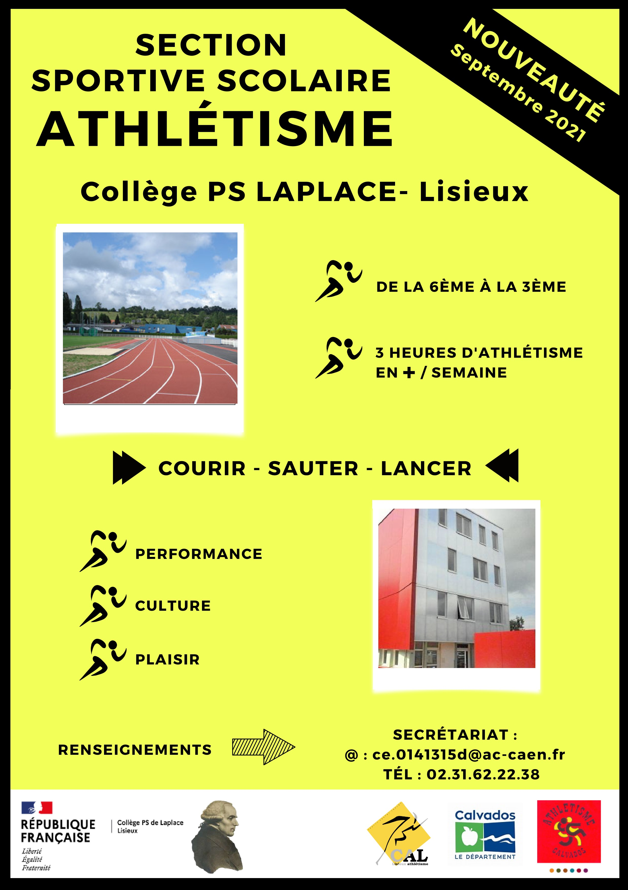

**SECTION SPORTIVE SCOLAIRE ATHLETISME**

**COLLEGE PS DE LAPLACE**